- Índice:
1.1 Introducción a Microsoft Access1

Estructura de la BD Neptuno
Estas son las tablas y relaciones de la BD Neptuno:
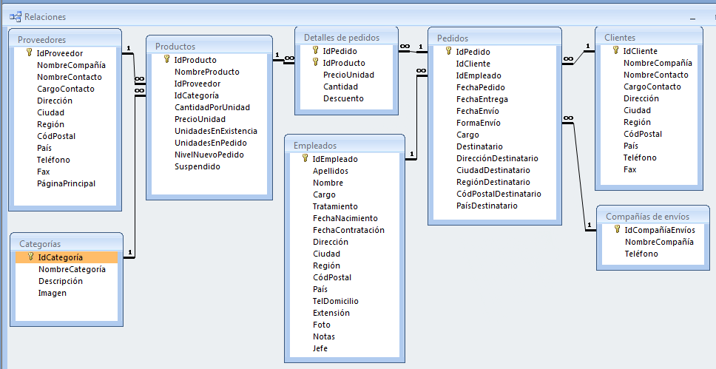

- ¿Qué función tiene la CLAVE PRINARIA (PRIMARY KEY) de una tabla?
El atributo que identifica a cada miembro de la tabla

- ¿Cuál es la PRIMARY KEY de las tablas?:
- proveedores
- productos
- detalles de pedidos
- pedidos
- clientes
IdProveedor,IdProducto,IdPedido IdProducto,IdPedido,IdCliente

- ¿las tablas deben tener clave primaria o no?
si

- En la tabla de PRODUCTOS:
Indica cuál es el valor de la clave primaria de los productos:
- Arenque salado
- Queso Cabrales
- Tallarines de Singapur
- Queso Mozzarella Giovanni
IdProducto
- ¿Para qué sirve una CLAVE AJENA (FOREING KEY) y qué es?
Es un atributo que vino de otra tabla y en esa otra tabla era llave primaria sirve para relacionar una tabla con otra

- Qué CLAVES AJENAS (FOREING KEY) tienen las tablas:
- Proveedores
- Productos
- Detalles de pedidos
- Pedidos
1No tiene clave ajena
2Id Provedores,Id Categorías
3Id Producto
4Id Pedido,Id empleado,Forma de envío

- En la tabla de DETALLES DE PEDIDOS busca los idProducto de los productos asociados al pedido 10248:

11,42,72
- Busca en la tabla de productos el nombre de los productos anteriores
Queso Cabrales,Tallarines de Singapur,Queso Mozzarella Giovanni

- En la tabla de PEDIDOS:
Busca el pedido 10248 e indica
- el idCliente del cliente que realiza el pedido
wilmk
- Utiliza el idCliente anterior para buscar y anotar aquí los datos del cliente que ha realizado el pedido.
Nombre Wilman kala
Nombre del contacto:Matti Karttunen
Cargo del contacto:asistente marqueting
Dirección:Kekutatu 45
ciudad:Helsinki
CP:21240
País Finlandia
Telf:90-224 8858
Fax:90-224 8858

